**PI – GRUPO 3**

**DSM 2024 – FATEC ARARAS**

**Integrantes:**

Luana Marques Gomes

Maikon F. Gino

**12 de março de 2023.**

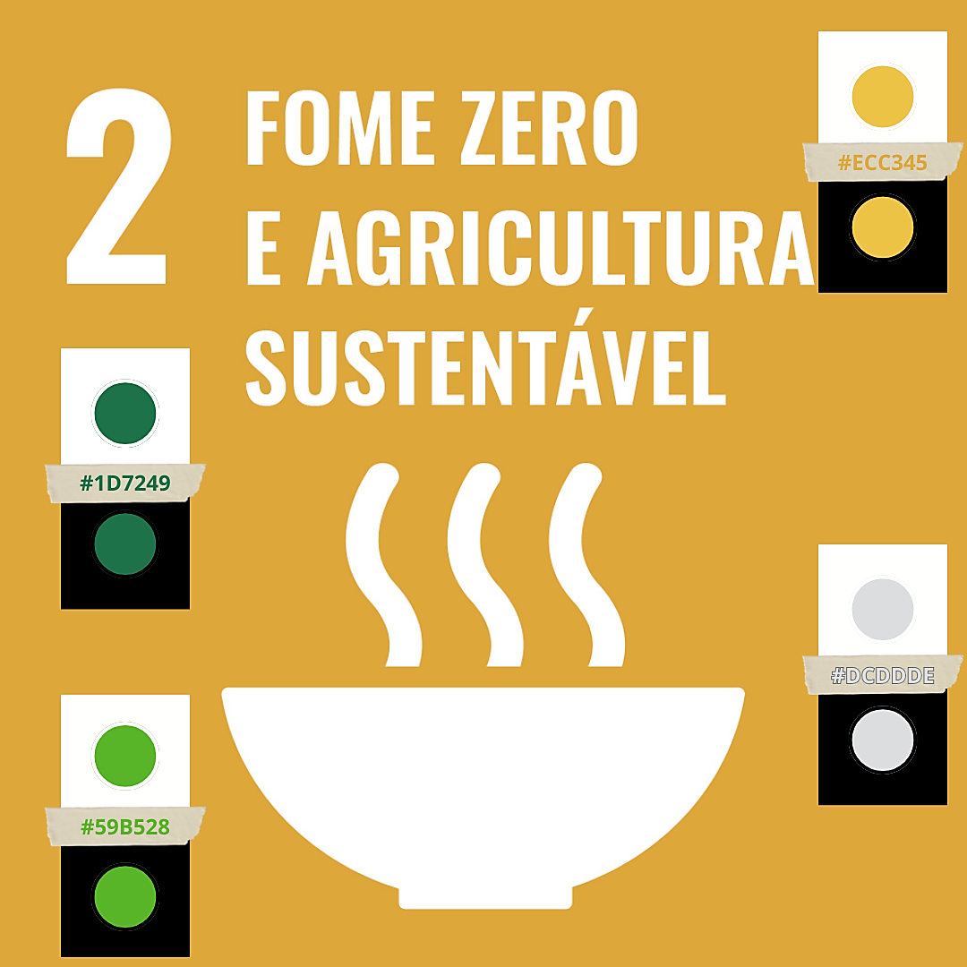Em reunião em aplicativo de mensagem instantânea, ficou decidido a paleta de cores, sendo o seguinte:

**13 de março de 2024.**

Em reunião em aplicativo de mensagem instantânea, ficou decidido o logotipo da aplicação, sendo o seguinte:



**23 de março de 2024.**

Em reunião em aplicativo de mensagem instantânea, ficou decidido o nome da aplicação e seu slogan, sendo o seguinte:

- **Ferteliz**

Terra fértil. Você feliz!